Reformierte Kirchen Bern-Jura-Solothurn
Suchergebnisse für "Erntedank"

 | Autor / Titel | Jahr | Medientyp | Signatur / Standort
 | Romanyšyn, Romana 1984-  Das Rübchen : Ein Märchen aus der Ukraine | 2022 | Bilderbuch | Erntedank
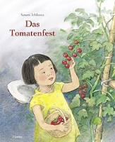 | Ichikawa, Satomi  Das Tomatenfest | 2013 | Bilderbuch | Erntedank
 | Gerritsen, Paula  Maus, pass auf! : Eine Herbstgeschichte | 2005 | Bilderbuch | Erntedank
 | Hubauer, Herta  Der gelbrote Kürbis | 2000 | Bilderbuch | Erntedank
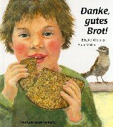 | Weninger, Brigitte  Danke, gutes Brot! | 2000 | Bilderbuch | Erntedank
 | Leeson, Christine  Klara Knusper sammelt Schätze | 1996 | Bilderbuch | Erntedank
 |  |  |  | Erntedank

